**Wszystko co powinieneś wiedzieć o farbach przemysłowych**

**W tym artykule zgłębimy tajemnice farb przemysłowych i ich kluczową rolę w zapewnieniu wydajności i trwałości.**

**Farby Przemysłowe: Klucz do Wydajności i Ochrony**

**Farby przemysłowe** stanowią niezastąpiony element w wielu gałęziach przemysłu, od produkcji metalowych konstrukcji po urządzenia elektroniczne. Te specjalistyczne powłoki nie tylko nadają estetyczny wygląd, ale przede wszystkim zapewniają trwałą ochronę przed ekstremalnymi warunkami środowiskowymi, korozją i uszkodzeniami mechanicznymi.

**Farby Przemysłowe: Podstawowe Zastosowania**

Farby przemysłowe znajdują szerokie zastosowanie w różnych dziedzinach przemysłu, takich jak:

1. **Przemysł Budowlany**

W sektorze budowlanym [farby przemysłowe](https://www.ppmcolor.pl/pl/farby-przemyslowe.html) używane są do malowania metalowych konstrukcji, rur, schodów pożarowych i innych elementów. Farby antykorozyjne zapobiegają procesom korozji, a farby ognioodporne zwiększają bezpieczeństwo konstrukcji w razie pożaru.

2. **Przemysł Motoryzacyjny**

W produkcji pojazdów farby przemysłowe nie tylko nadają im estetyczny wygląd, ale również chronią przed uszkodzeniami chemicznymi, promieniowaniem UV i rdzą. Farby przemysłowe stosowane są także w produkcji części samochodowych.

3. **Przemysł Elektroniczny**

W przypadku urządzeń elektronicznych i elektrycznych, farby przemysłowe spełniają rolę ochronną przed wilgocią, korozją i przepięciami. Dodatkowo, mogą służyć do oznaczania i identyfikacji elementów.

4. **Przemysł Morski**

Farby przemysłowe stosowane w przemyśle morskim muszą być wyjątkowo odporne na działanie słonej wody i ekstremalnych warunków atmosferycznych. Chronią kadłub statku przed korozją i zapewniają odpowiednią hydrodynamiczność.

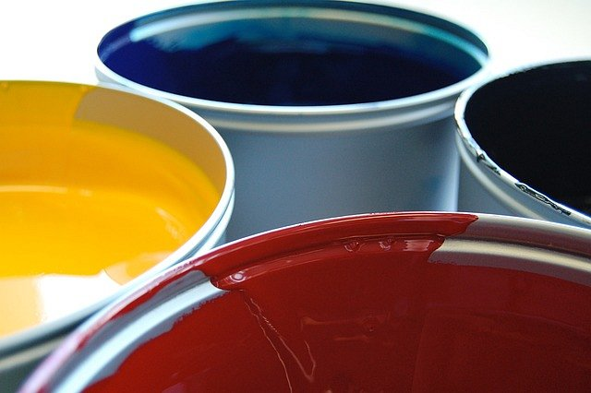

**Zalety Farb Przemysłowych**

**Farby przemysłowe oferują wiele zalet**, które czynią je niezastąpionymi w specjalistycznych zastosowaniach:

- **Ochrona Antykorozyjna**

Farby przemysłowe zawierają substancje antykorozyjne, które tworzą barierę ochronną przed korozją, zwłaszcza w przypadku metalowych powierzchni.

- **Odporność na Warunki Środowiskowe**

Farby przemysłowe są opracowywane, aby wytrzymywać ekstremalne temperatury, wilgotność, promieniowanie UV i inne czynniki atmosferyczne.

- **Odporność Chemiczna**

W zastosowaniach przemysłowych często występują substancje chemiczne, które mogą uszkodzić powierzchnię. Farby przemysłowe oferują ochronę przed takimi zagrożeniami.

- **Bezpieczeństwo Pożarowe**

Farby ognioodporne stosowane w przemyśle przeciwdziałają rozprzestrzenianiu się ognia i mogą zapobiec rozpowszechnianiu się pożaru.

**Innowacje w Dziedzinie Farb Przemysłowych**

W dzisiejszych czasach technologia i badania nad farbami przemysłowymi prowadzą do powstawania coraz bardziej zaawansowanych produktów. Nanotechnologia pozwala na tworzenie farb o zwiększonej wytrzymałości i odporności na zarysowania. Farby przemysłowe wodorozcieńczalne są bardziej ekologiczne, eliminując lub minimalizując użycie rozpuszczalników organicznych. Farby inteligentne mogą zmieniać kolor w zależności od warunków otoczenia lub dostarczać informacje o stanie powierzchni.

**Podsumowanie**

Farby przemysłowe stanowią fundament trwałości i ochrony w wielu sektorach przemysłu. Ich zaawansowane technologie i różnorodne zastosowania sprawiają, że są one niezastąpionym narzędziem w produkcji, konstrukcji i ochronie. Dzięki innowacjom farby przemysłowe stają się coraz bardziej zaawansowane, dając możliwość tworzenia coraz bardziej wydajnych i trwałych produktów przemysłowych.